新书推介---《科研组织知识产权管理体系建设实务》
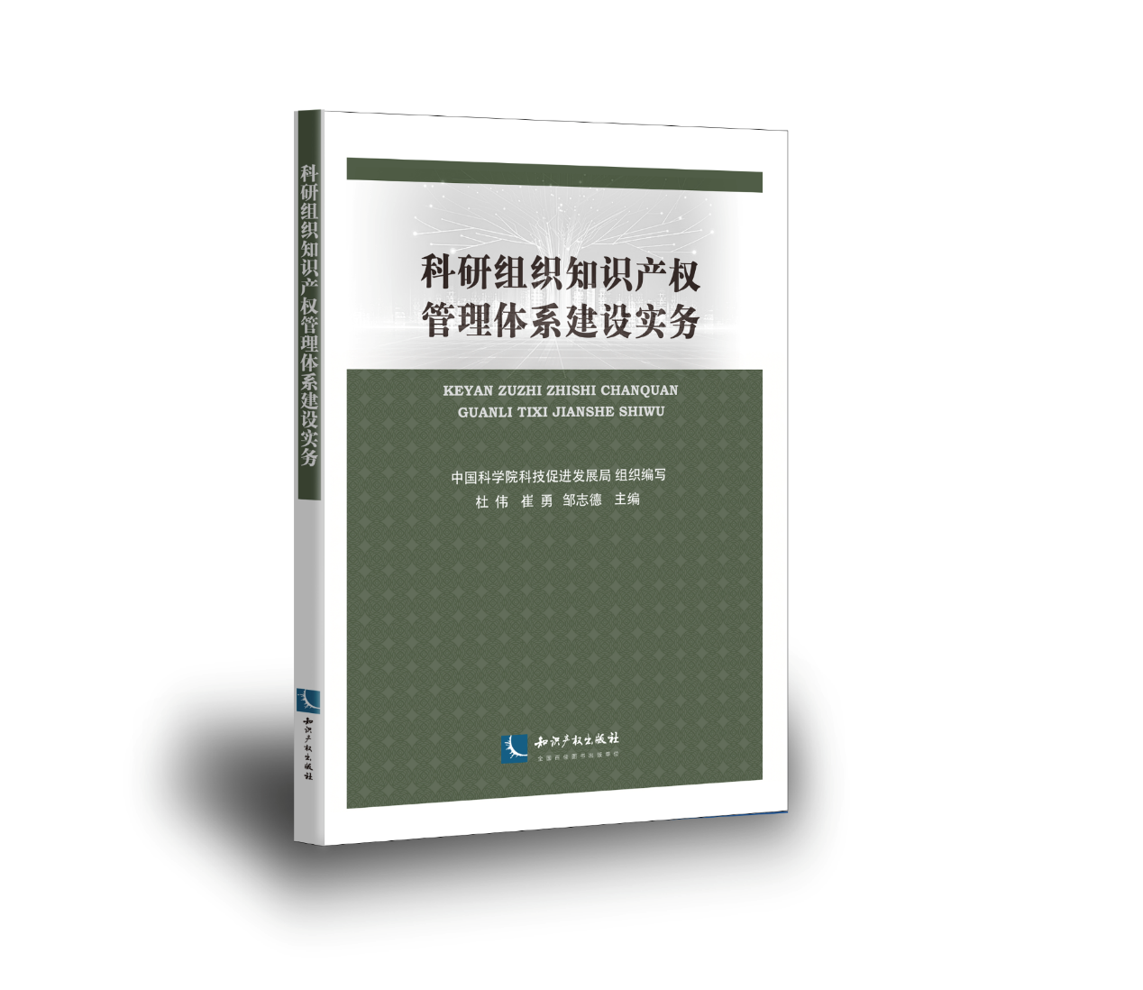
内容简介：
当前，我国经济发展正在向高质量发展阶段转变，经济的高质量发展要求我们必须提高知识产权质量，促进知识产权转化运用。我国已确定了2035年建设成为知识产权强国和2050年成为世界科技创新强国的宏伟目标，这更对科研组织知识产权管理提出了新要求。
科研组织是我国知识产权创造和运用的重要主体，近年来知识产权申请和授权量快速增长。但我国科研组织仍存在知识产权质量不高、转移转化率低等突出问题，存在知识产权管理制度不健全、缺乏知识产权管理专门人员、对专利信息的运用不足、在科研管理中如何运用知识产权制度还缺乏系统的策划和具体的更加有效的措施等问题。
国家标准«科研组织知识产权管理规范»(ＧＢ/Ｔ３３２５０—２０１６)于２０１７年１月１日正式实施，科研组织是国家创新体系的重要组成部分，知识产权管理是科研组织创新管理的基础性工作ꎬ也是科研组织科技成果转化的关键环节，贯彻、实施«科研组织知识产权管理规范»，对于科研组织建立规范的知识产权管理体系、充分发挥知识产权在科技创新过程中的引领和支撑作用、激发广大科研人员的创新活力、增强科研组织创新能力具有十分重要的意义。科研组织知识产权“贯标”指的是依据«科研组织知识产权管理规范»要求规范科研组织知识产权管理，建立适宜、有效、符合科研组织发展要求的知识产权管理体系。知识产权管理体系建设基本流程通常包括８个阶段:贯标筹备、调研诊断、体系策划、文件编写、培训宣贯、实施运行、评价改进、认证审核等，这是一个螺旋式上升不断改进的过程。中国科学院从２０１３年开始就积极参与该管理规范的起草工作，２０１５年率先组织一批院属单位进行贯标试点工作，２０１８年部署３２家中科院院属研究所正式启动贯彻«科研组织知识产权管理规范»的工作，截至２０２０年１２月底，中科院有超过３０家研究所的知识产权管理体系通过第三方认证，在中科院的推动下，我国科研组织知识产权管理日益向着规范化、系统化、标准化发展。２０２０年中科院发布«中国科学院院属单位知识产权管理办法»，和２０２１年３月，国家知识产权局、中科院、中国工程院、中国科学技术协会联合印发«关于推动科研组织知识产权高质量发展的指导意见»都确提出以«科研组织知识产权管理规范»为指导优化知识产权管理体系。在国家知识产权局知识产权运用促进司的指导下，科院科技促进发展局组织编写了教材«科研组织知识产权管理体系建设指南»(于２０１９年７月在知识产权出版社出版发行)，指导中科院相关研究所进行知识产权管理体系建设并作为中科院知识产权管理体系建设实务内审员的培训教材，中科院院属研究所给予了很好的评价，本书编写组的成员来自中科院贯标咨询专家团队和研究所资深知识产权管理人员，他们在与研究所沟通了解知识产权管理体系建设工作时，研究所提出了很多涉及具体操作过程的问题，这些问题既有共性又有个性，要根据不同研究所的特点和具体情况给予定向解答和指导在认真收集、归纳、整理、分析这些问题后为了便于科研组织知识产权管理人员理解，书编写组结合前期中科院贯标工作基础和经验以及相关研究所的实际案例把相关问题按照贯标工作流程的８个阶段进行分解分别给予解答并配以适当的案例从实际操作的角度为科研组织策划、建立、实施、改进知识产权管理体系提供帮助这也是本书编写的初衷本书是«科研组织知识产权管理体系建设指南»的姊妹篇两本书分别从理论和实务角度对标准进行阐述二者可结合阅读有助于加深对标准的理解和认识，希望通过本书结合标准条款和科研组织实际工作能够帮助科研组织在实际操作过程中解决一些具体问题提供一些有益参考帮助科研组织顺利完成«科研组织知识产权管理规范»的贯彻、实施工作逐步建立起适合本组织的知识产权管理体系并有效运行，把知识产权管理规范要求融入科研组织的日常管理工作中。

作者简介：

杜伟，中国科学院大连化学物理研究所知识产权办公室主任、中科院知识产权运营管理中心副主任、辽宁省知识产权研究会副理事长，化学工程博士/正高级工程师/正高级知识产权师，中科院知识产权贯标咨询专家，国家知识产权领军人才，国家知识产权战略实施先进个人；兼任国家知识产权培训（辽宁）基地、大连理工大学和江苏大学课外实践导师，国家CCAA认定知识产权管理体系审核员授课教师；具有国家知识产权规范审核员、中国专利审查技术专家、知识产权司法鉴定人、中科院首批知识产权专员、大连市技术经理人等资格；参与多项国家知识产权标准起草和修订，深耕知识产权管理和运营近20年，我国知识产权规范管理和知识产权人才培养的践行者和推动者，代表性专著《科研组织知识产权管理体系建设指南》。

崔勇，中国科学院科技促进发展局知识产权管理处业务主管，曾任中国科学院知识产权运营管理中心副主任，理学硕士，中国科学院知识产权管理体系贯标专家咨询组成员。参与《科研组织知识产权管理规范》的起草和修订；2018年中国科学院《科研组织知识产权管理规范》贯标工作正式启动，作为主要负责人推动院属贯标单位开展贯标工作。CCAA知识产权管理体系认证审核员培训授课教师，北京市知识产权专家库成员、国家专利代理师、质量管理体系(QMS)国家注册审核员、两化融合管理体系评定员、北京市技术市场经纪人。

邹志德，中国科学院知识产权管理体系贯标专家咨询组成员，专利代理师，律师，英国注册技术转移经理人（RTTP）。多年工作于中国科学院，主要负责概念验证、高价值专利（组合）培育、专利聚合管理与专利池管理、产业知识产权运营、知识产权基金以及装备承制单位知识产权管理等工作。曾在国内知名的知识产权认证公司担任审核组长，并带队完成国内首家装备承制单位的知识产权国军标审核工作；国家知识产权局知识产权管理规范审核员培训教材的编写团队成员;作为核心撰写人，参与多本有关科研组织、装备承制单位的知识产权管理体系书籍的编撰；开展大量知识产权管理体系审核和标准培训工作，对于知识产权管理体系的体系融合工作有着深入研究。

图书目录

第一章 贯标筹备
第二章 调研诊断
第三章 体系策划
第四章 文件编写
第五章 培训宣贯
第六章 实施运行
第七章 评价改进
第八章 认证审核
第九章 持续改进
第十章 案例分享
第十一章 知识产权管理体系建设参考范例
范例１ 知识产权管理规范管理控制点映射表
范例２ 科研组织知识产权管理体系建设调研问卷
范例３ 科研组织知识产权管理体系建设诊断报告
范例４ 科研组织知识产权管理体系建设策划报告
范例５ 科研组织知识产权管理体系手册
范例６ «科研组织知识产权管理规范» 内审员培训考试大纲
附录１ 科研组织知识产权管理规范（ＧＢ/ Ｔ ３３２５０—２０１６）
附录２ 中国科学院院属单位知识产权管理办法
致 谢

